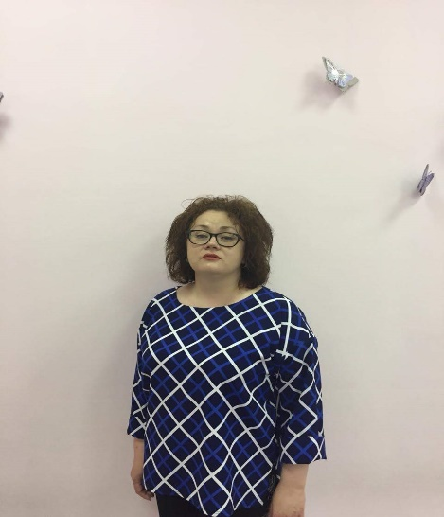
РЕЗЮМЕ ПЕДАГОГА.

Маслова Валентина Викторовна.
Дата рождения: 29.12.1978 г.
Семейное положение: замужем, есть сын.
Адрес: г. Москва, ВАО, Зеленый проспект.
Телефон: 8-909-665-81-55
E-mail: Valjamaslova@rambler. ru
Опыт работы:
2008-2012 гг.- ГБОУ г. Москвы СОШ № 681(ВАО) в должности секретарь.
2016-2024 гг. – ГБОУ г. Москвы Школа № 2126 «Перово» в должности воспитатель.
Уровень образования:
Высшее педагогическое образование. Рязанский государственный педагогический университет имени С.А. Есенина-учитель биологии и химии по специальности биология.
Рязанский государственный педагогический университет имени С. А. Есенина факультет дополнительных педагогических профессий – квалификация педагог-психолог.
Областное государственное бюджетное учреждение дополнительного профессионального образования «Рязанский институт развития образования» -воспитатель дошкольного образования.

Общий стаж работы – 17 лет.
Стаж работы по специальности воспитатель-8 лет.

Квалификационная категория:
Первая квалификационная категория.
МЦКО-высокий уровень выполнения (от 14.03.2023г.)

Прошла проверку знаний по приемам оказания первой доврачебной помощи пострадавшим в объеме 40 часов. (13.04.2020 г.)
Пройдено обучение по санитарно-просветительской программе «ОСНОВЫ ЗДОРОВОГО ПИТАНИЯ ДЛЯ ДОШКОЛЬНИКОВ» в объеме 15 часов. (17.03.2021г.)
Курсы повышения квалификации (36 ч.) «Игровые способы профилактики и коррекции поведенческих нарушений детей дошкольного возраста». (19.02.2024 г.)

Работала в группе, которая оборудована мобильной мебелью (трансформируемое развивающее пространство дошкольной группы).

Конкурсы педагога:
Участвовала в более 20 различных конкурсах, из которых выделю:
- Городской конкурс образовательных видеороликов «Большая игротека -2021». Номинация «Игры с правилами». 30.03.2021г.Участник. Городской методический центр.
- Международный конкурс рисунков Музея Победы «Нарисуй «Елку Победы». 2023 г.
- Конкурс «Фестиваль методических идей «От 3 до 7 лет». ГАОУ ДПО «Корпоративный университет». 2023 г.
- Международный конкурс рисунков Музея Победы «Защитники Отечества «Zаветам Vерны». 2024 г.

Была слушателем различных вебинаров, организованными Городским методическим центром, Городским экспертно-консультативным советом родительской общественности, ГАОУ ДПО «Корпоративный университет».
Выделю отдельные:
- Вебинар. Информационно-просветительское занятие: Организация работы с дошкольниками по безопасности дорожного движения с участием родителей. 14.03. 2023 г. Городской методический центр.
- Модульный вебинар №3 из опыта работы ГБОУ Школа №1852 «Использование физкультурного оборудования массажного мяча и валика в двигательной деятельности с детьми младшего дошкольного возраста». 20.12.2022 г. Городской методический центр.
- Участник вебинара «Математика в пространстве, пространство для математики».2024г. ГАОУ ДПО «Корпоративный университет».

Воспитанники-участники и победители конкурсов:
- Олимпиада «Музеи. Парки. Усадьбы». Победитель. 2021г.
- Олимпиада «Музеи. Парки. Усадьбы». Победитель. 2021г.
- Международный конкурс рисунков Музея Победы «Нарисуй «Елку Победы». Участник. 2022 г.
- Международный конкурс рисунков Музея Победы «Открытка Победы». Участник. 2022 г.
- Конкурс «Арт-Ель-2022» в номинации «Самая семейная ель». Участник. 2022 г.
- Городской смотр-конкурс по противопожарной тематике «Огонь-друг, огонь-враг». Участник. 2023г.
- Городской смотр-конкурс #Каникулы_с_ГМЦ «Зимняя мастерская – 2023». Победитель.2023 г.
- Инклюзивный творческий конкурс «Перовская мурава». Участник. 2023 г.
- Инклюзивный творческий конкурс «Перовская мурава». Участник.2023 г.
- Всероссийский конкурс рисунков Музея Победы «Защитники Отечества». Участник.2023 г.
- Всероссийский конкурс рисунков Музея Победы «Защитники Отечества». Участник.2023 г.
- Международный конкурс рисунков Музея Победы «Открытка Победы». Участник. 2023 г.
- VII Всероссийский открытый конкурс детского рисунка «Великой Победе посвящается». Красногорский филиал Музея Победы. Участник.2024 г.
- VII Всероссийский открытый конкурс детского рисунка «Великой Победе посвящается». Красногорский филиал Музея Победы. Участник.2024 г.
- VI Международный конкурс детского рисунка «Моя Россия». Участник. 2024 г.
- Международный конкурс рисунков Музея Победы «Защитники Отечества «Zаветам Vерны». Участник. 2024 г.
- Инклюзивный творческий конкурс «Перовская мурава». Участник.2024 г.

